НАУЧНО - ИССЛЕДОВАТЕЛЬСКАЯ РАБОТА
МОЯ РОДИНА, МОЙ ДОМ, МОЯ СЕМЬЯ
(К году культурного наследия народов России)
Выполнил ГАБИБУЛЛАЕВ Габибула Омарович
Руководитель: доцент КУКАРЦЕВА Татьяна Александровна

СОДЕРЖАНИЕ
ВВЕДЕНИЕ……………………………………………………………………. | 3
1Татары – мишары …………………………………………………………… | 6
1.1 Село Октябрьское………………………………………………………… | 9
1.2 Село Бикмосеевка………………………………………………………… | 14
1.3 Село Бигеево………………………………………………………………. | 17
2 Казахи………………………………………………………………………... | 19
2.1 Поселок Алгайский……………………………………………………...... | 20
2.2 Город Хвалынск и его старожилы………………………………………. | 22
2.3 Даргинцы из села Мургук………………………………………………... | 25
ЗАКЛЮЧЕНИЕ……………………………………………………………….. | 29
Список использованных источников………………………………………... | 30
ПРИЛОЖЕНИЯ ………………………………………………………………. | 31

Моя родина, мой дом, моя семья
(К году культурного наследия народов

ВВЕДЕНИЕ
Известный советский и российский филолог, культуролог, искусствовед, доктор филологических наук, профессор, председатель правления Российского фонда культуры Д.С. Лихачев сказал «Культура представляет главный смысл и главную ценность существования как отдельных народов и малых этносов, так и государств. Вне культуры самостоятельное существование их лишается смысла».
30 декабря 2021 г. Владимир Путин подписал Указ № 745 «О проведении в Российской Федерации Года культурного наследия народов России» и сказал, что самым высоким видом искусства, самым талантливым, самым гениальным является народное искусство, то есть то, что народом сохранено, что запечатлено народом, что народ пронёс через столетия…».
Мы согласны с Ю. М. Лотманом, что культурное наследие есть память народа. Поэтому она связана с историей, всегда подразумевает непрерывность нравственной, интеллектуальной, духовной жизни человека, общества и человечества.
В настоящее время эта тема является особо актуальной, поскольку как никогда следует консолидироваться обществу, развивая всесторонние отношения между народами, нациями, городами и селами. Мы считаем, что данное исследование будет способствовать развитию познавательного интереса обучающихся к народам России, проявлению здоровой гордости за свою национальность, своих родителей, родственников, людей той или иной национальности народов России, углублению дружбы и сотрудничества во всех сферах общественной жизни.

Рисунок 1 – Эмблема года культурного наследия народов России
В настоящее время в общественной, в том числе, культурной жизни нашей страны происходят изменения, которые обусловливают взрыв интереса к отечественной истории, национальной культуре, утраченным традициям, истокам духовной культуры. А общая культура – это то, что позволяет человеку чувствовать всей душой солидарность с другими во времени и пространстве – как с людьми своего поколения, так и с ушедшими поколениями и с поколениями грядущими. П. Ланжевен. Культура связана с культом предков, с преданиями и традициями. Она полна священной символики, в ней даны знания и подобия другой духовной действительности.
На эмблеме года культурного наследия народов России (рисунок 1) хорошо определяется единение людей разных народов, это дает импульс к жизни, победе добра над злом, обогащает мир человека и его познание.
Например, памятники, находящиеся на территории нашей страны, это генераторы духовной энергии, вложенной в них теми людьми, которые их создавали, а также теми людьми, которые на протяжении многих веков им поклонялись. И, по словам Ф. Абрамова, разрушая памятники культуры, мы разрушаем самое ценное – духовную энергию народа. Ведь память — это основа совести и нравственности, память — основа культуры, «накопленной» культуры, память — одна из основ поэзии — эстетического понимания культурных ценностей, традиций. Поэтому решение Президента России Владимира Путина объявить 2022 год - годом культурного наследия народов России направлено на поддержание и развитие самобытных традиций, ремесел и искусств народов России. Популяризация оригинальной культуры жителей разных регионов страны, формирование уважения к религиозным и национальным ценностям станут основой мира и согласия в нашем многонациональном государстве.
Языки народов России связаны с 14 языковыми семьями: индоевропейской, алтайской и др. Официальный государственный язык в России-русский, но существует 37 языков в Российской Федерации и больше 15 языков с официальным статусом: башкирский, татарский, чувашский, бурятский, тувинский, якутский и др.
Современное образование в военном вузе включает в себя не только содержание учебного процесса, но также и воспитательного и вся совокупность содержания двух процессов образует образовательную деятельность, при этом воспитательный процесс стремится увеличить значимость общечеловеческих ценностей, наполняющих среду развития и воспитания наиболее важными достижениями и ценностями русской национальной культуры, региональных и местных традиций, ритуалов, помогающих воспитывать у детей любовь к Отчизне и родному краю, уважение к истории и культуре своего и других народов.
Итак, рассмотрим некоторые национальности, заселяющие территорию России. Эти национальности представляют курсанты Вольского военного института материального обеспечения (ВВИМО).

1Татары-мишари (мишэрлэр)
Татары-мишари (или мишэрлэр) (рисунок 2) - одна из этнографических групп татар Среднего Поволжья и Приуралья, относятся к тюркскому народу. Верующие татары – мусульмане суннитского толка и христиане (или кряшены).

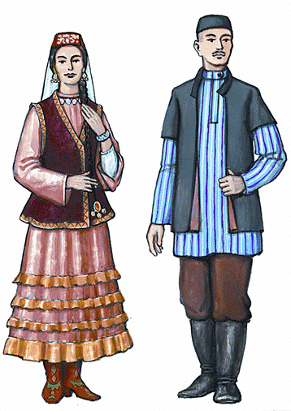
Рисунок 2 – Татары-мишары
На 2021 год татар в России проживало около 6 млн человек, из них 87 тыс. человек, в основном мишари, в Пензенской области, что составляет 5,4% всего населения области. Наибольшее число татар сосредоточено в Неверкинском районе (48,3% населения района), а также в Городищенском (41,9%), Сосновоборском (30,2%), Кузнецком (27,2%), Каменском (22,6%), Лопатинском (19,8%), Пачелмском (14,5%), Шемышейском (10,8%) районах. Небольшое количество проживает и в других районах. Все они относятся к кузнецкой подгруппе волжско-правобережной группы мишар. В территориальном плане все мишары делятся на несколько групп, но наиболее самобытными являются окская, или темниковская, и сергачская группы. В результате расселения темниковских мишар возникли кузнецкая, лямбирская (Среднее Посурье) и хвалынская (саратовская) подгруппы.
Язык татар относится к булгаро-кыпчакской подгруппе кыпчакской группы тюркских языков. До 1929 татары пользовались арабской письменностью. Разговорный язык татар делится на 3 диалекта: западный (мишарский), средний (казанско-татарский), восточный (сибирско-татарский). Диалект мишар, в свою очередь, делится на две группы говоров: цокающий и чокающий. Говоры мишар Пензенской области относятся к чокающей группе.
Непосредственными предками мишар были тюркоязычные племена, жившие в 9–14 вв. на территории Пензенского края и входившие в состав Волжской Булгарии. После монгольского нашествия эти земли вошли в состав Золотой Орды, а население переселилось в более северные районы Среднего Посурья и Примокшанья. В 14 в. на реке Мокше возник золотоордынский улус («селенье» по В.И. Далю) Мухши, где на основе смешения раннетюркских и кыпчакских племен происходило формирование мишар. После развала Золотой Орды территория формирования мишар оказалась, с одной стороны, в зоне влияния Московского государства, а с другой – в сфере интересов Казанского ханства. В русских документах 14–15 вв. они назывались «мещеряками», а позднее «татарами» с указанием места проживания (темниковские, кадомские, арзамасские и т.д.). В источниках 16–17 вв. встречаются термины «служилые татары», «посопные татары», «буртасы-посопные татары».
После присоединения Поволжья к Московскому государству (16–18 вв.) для мишар характерна активная миграция по Среднему Поволжью и Приуралью, что привело к разбросанности их поселений. В связи со строительством засечных черт в 17 веке началось заселение мишар Пензенского края. Служилые татары из Темникова, Алатыря и Арзамаса в 1630-х гг. пришли в Верхнее Примокшанье и участвовали в основании Верхнего и Нижнего Ломова, Керенска. Здесь обосновались татарские князья Кугушевы, Алышевы, Тенишевы, Кушаевы. В 1660–80-x гг. они вместе с темниковскими татарами участвовали в строительстве Мокшана, Пензы, Городища, основали у Пензы деревни Синорово и Шелтайсу (Мазыренка). В свою очередь, пензенские служилые татары образовали ряд деревень и сторожевых пунктов на Узинском стане (деревни Пенделка, Исекеево, Усть-Уза).
С давних пор у мишар, как и вообще у татар Поволжья, в хозяйстве было распространено пашенное земледелие с применением тяжелого колесного плуга-сабана. Сушка хлеба в снопах осуществлялась в овинах-шишах. Выращивали в основном зерно, а также технические и огородные культуры. Особо было развито скотоводство, где преобладал мелкий и крупный рогатый скот.
Среди ремесел наиболее развитыми были ювелирное и кожевенное.
Вплоть до конца 19 в. общинные и семейно-родственные отношения татар в основном регулировались народными обычаями (гадет) в сочетании с нормами мусульманского права (шариат). В татарских общинах действовал неписанный закон родственной помощи, а также соседского права (курше хакы), по которому сосед приравнивался к родственнику и ему оказывалась помощь, а именно тяжелых работ: строительство дома, уборке урожая и др.). Традиционный характер носили опека над осиротевшими детьми, слабыми хозяйствами, поддержание общественного порядка и норм общественной жизни. Многовековой социальный опыт выработал традиции совместного труда, празднования, проведения досуга молодежью. С осени до весны сельская молодежь организовывала гуляния и посиделки.
Важное значение придавалось у татар пpaздникaм, например, весенним: у мишар Посурья – это девичий праздник зим-чэчэк (праздник цветов), йомырка бэйрэме (буквально: яичный праздник), а у казанских татар – сабантуй (праздник сева). Особое место в жизни мишар занимали мусульманские праздники: рамазан бэйрэме, корбан бэйрэме и др. Посты у татар занимают особое место в вере, и многие курсанты стараются, по мере возможности, их соблюдать, как и их родители, бабушки и дедушки.
Несмотря на исчезновение некоторых обычаев, например обычая избегания – кан тоту (соблюдение молодой женщиной по отношению к родственникам мужа многочисленных запретов), семейно-родственные отношения татар Посурья также сохраняют сегодня традиционный облик. Исчезли из традиционной свадьбы многие старые обряды, но некоторые сохранились: это сватовство, сговор, религиозное оформление брака (никах туй) в доме невесты, проводы невесты из родительского дома, встреча ее в доме жениха, приобщение молодой к роду (семье) мужа. Продолжает существовать и обычай выплаты символического выкупа (калыма) за невесту. Заметную часть быта составляли обряды, связанные с рождением и смертью человека. Похоронный обряд совершался в соответствии с нормами ислама, правда, с учетом местных условий. На могиле, как правило, сажали дерево или кустарник. Поминки проводились на 3-, 7-, 40-й день после смерти и через год. Большинство обрядов в несколько видоизмененном виде сохранилось до сих пор.
В фольклоре мишар есть сказки, легенды, баиты (татарская поэзия), песни, загадки, пословицы и поговорки. Наиболее распространенными музыкальными инструментами мишар являются гармонь-тальянка и скрипка. Татарские народные танцы, как и песни, преимущественно сольные. Имеются особые мужские и женские танцы. В настоящее время многие особенности мишар снивелировались и стали общетатарскими.
Рассмотрим татарские населенные пункты, из которых приехали учиться курсанты ВВИМО.
1.1 Село Октябрьское
Село Октябрьское (Неверкинский район) Пензенской области, интересно, что ранее, до 1960 года это село называлось Могилки (местное название Мазарлы) расположено на левом берегу реки Кадада. До ХХ века одновременно употреблялось название Ериклей, по названию речки. Население составляет около 2000 тыс. человек.
Жители села рассказывают, что село основали чуваши, затем поселились татары. В 1716 году большей частью земель Мазарлы владел татарин Качкаев., название Мазарлы и его русская калька Могилки. Село переименовано в Октябрьское в честь сорокалетия Советской власти Указом Президиума Верховного Совета РСФСР от 23 февраля 1960 года. В настоящее время развитая инфраструктура позволяет вести полноценную жизнь: члены семьи посещают среднюю школу, стадион, спортзал, три мечети, Дом культуры, магазины.
Курсант А. Рахматулин, житель этого села, рассказал об известном уроженце, Герое Советского Союза, Еналиеве Борисе Мусеевиче (рисунок 3).
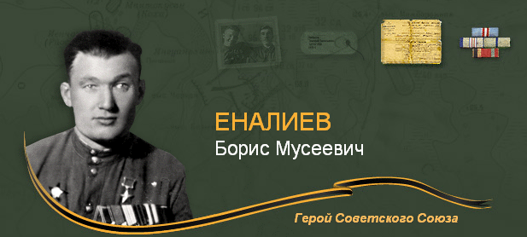
Рисунок 3 – Памятная доска в честь Еналиева Б.М.

Он родился 15 июня 1914 г. в с. Октябрьское в семье крестьянина. Татарин по национальности, член КПСС с 1948 г. С 1939 г. работал слесарем на заводе в Баку. В Советской Армии служил с июля 1941 г. Был автоматчиком 694-го стрелкового полка 383-ой стрелковая дивизия, 33 ей армия, 1го Белорусского фронта. Сержант Б.М. Еналиев 24 апреля 1945 г. с группой бойцов вплавь переправился через р. Шпрее (Германия) в р-не населенного пункта Радинкендорф (5 км. севернее г. Бесков и уничтожил десятки гитлеровцев, забросав гранатами вражеский дот и удерживал захваченный рубеж до подхода роты. Звание Героя Советского Союза присвоено 31 мая 1945 г. После войны жил и работал в Баку. Еналиев Б.М. награжден орденами Ленина, Отечественной войны 1 ст., Красной Звезды, медалями. Умер 10 декабря 1982 г. В селе Неверкино установлен бюст Бориса Мусеевича.
Три мечети села помогают людям с верой, целым семьям верить в Бога хранить традиции и обряды.
Культурные традиции села и национальности укрепляются благодаря различным мероприятиям, среди которых Фестиваль татарской культуры, чествование юбиляров, ветеранов великой Отечественной войны, участие в «Окнах России», «Мостах дружбы» в рамках праздника «Сабантуй», как отметил курсант А. Рахматулин. В словах президента Татарстана Рустама Минниханова «Сабантуй» назван «духовной нитью, связывающей с богатой культурой и добрыми традициями наших предков». Конечно, этот праздник, объединяет народ, укрепляет дружбу между народами.
Рисунок 4 – Герб Неверкинского района
Герб Неверкинского района (рисунок 4) – официальный символ этого района, отражающий исторические, культурные, национальные и иные местные традиции и особенности. Герб Неверкинского района подлежит внесению в Государственный геральдический регистр Российской Федерации и представляет собой изображение на красном геральдическом щите желтого венка, который поддерживают 4 руки. Обоснование символики связано с историей становления Неверкинского района, с историей образования села Неверкино. Интересно, что, примерно в конце 17 столетия Неверкино было основано несколькими семьями-чувашами, которые, ведя кочевой образ жизни, в поисках новых мест, имеющих достаточно дичи и рыбы, разместились вдоль рек Илимки и Чертанки. А во второй половине 18-го века в Приволжские степи стали проникать помещики, которые стали завозить в Неверкино крепостных крестьян. Так появилось в Неверкино русское население. Некоторые села Неверкинского района были основаны чувашами и мордвой-переселенцами. Часть земель была пожалована татарам. Таким образом, Неверкинский район заселен различными народами. В настоящее время район является одним из самых многонациональных в области. Из 18,7 тыс. проживающих в районе: 9,3 тыс. татар, 4,6 тыс. чуваш, 4,5 тыс. русских, 309 человек мордвы.
Венок герба означает дружбу, тесную взаимосвязь и сплоченность всех народов Неверкинской земли. Четыре руки, поддерживающие желтый венок символизируют четыре основных национальности, которые проживают в районе: русские, татары, мордва, чуваши.
Герб исполнен в двух цветах или красках: червлень или красный и телесный цвет, - и один металл: золото. Червлень символизирует храбрость, мужество и неустрашимость. Золото – символ богатства, справедливости и великодушия. Власти Неверкинского района пояснили, что воспроизведение герба Неверкинского района допускается в многоцветном и одноцветном вариантах; в виде объемного или графического изображения; в различной технике исполнения и из различных материалов; отличных от образцов размеров с сохранением графических характеристик изображения. Отметим также, что Герб Неверкинского района размещается:
а) на фасадах зданий и вывесках органов местного самоуправления Неверкинского района и их структурных подразделений, размещенных обособленно;
б) в залах заседаний органов местного самоуправления Неверкинского района, служебных кабинетах главы Неверкинского района, главы местной администрации, руководителей муниципальных органов муниципального образования;
в) на печатях, штампах, бланках, Почетных грамотах, благодарностях, на официальных печатных изданиях органов местного самоуправления Неверкинского района;
г) на служебных удостоверениях главы Неверкинского района, депутатов Неверкинского района, муниципальных служащих, помощников депутатов представительного органа муниципального образования.
д) на вывесках, печатях, штампах, бланках, грамотах муниципальных учреждений и муниципальных унитарных предприятий Неверкинского района.
9 Мая в селе Октябрьское состоялось торжественное открытие Мемориала участникам Великой Отечественной войны 1941-1945 г.г. и участникам боевых действий в Афганистане и на Северном Кавказе. Великое событие и большая программа: шествие Бессмертного полка, митинг, приуроченный к 77-й годовщине Победы в Великой Отечественной войне, чествование тружеников тыла и участников боевых действий в горячих точках, солдатская каша, концерт Р. Фейзикова, автопробег Победы, концертная программа «Наследники Победы», акция «Фонарики Победы» и красочный салют. Также жители села участвуют традиционно в шествии «Бессмертный полк» (рисунок 5).
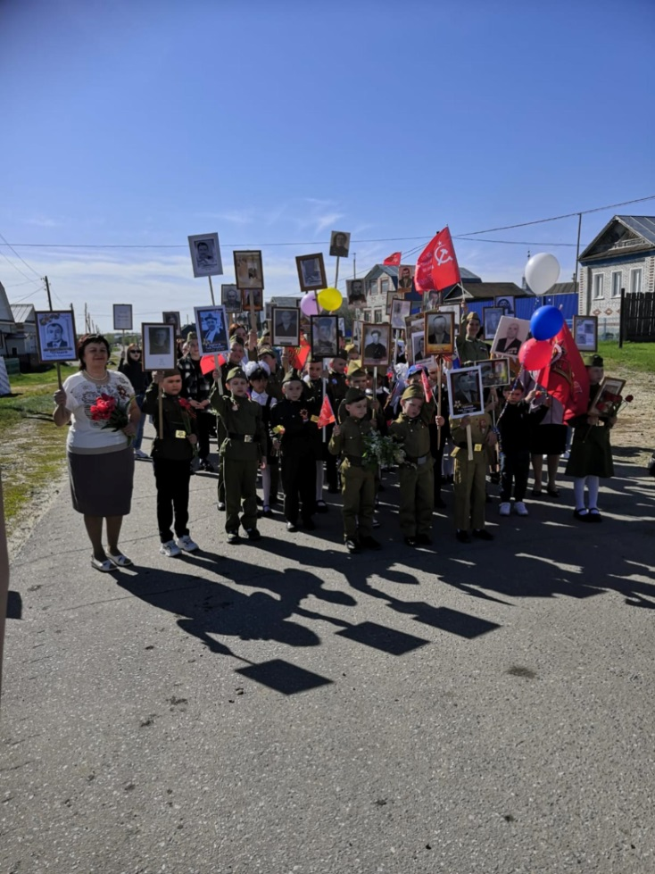
Рисунок 5 – Бессмертный полк в селе Октябрьское 9 мая 2022 г.
1.2 Село Бикмосеевка
О селе Бикмосеевка, в Неверкинском районе Пензенской области рассказал курсант А. Гафуров. Административный центр и единственный населенный пункт Бикмосеевского сельсовета. Первое упоминание села приходится на 1747 год. Как и все другие населенные пункты, оно имело разные названия, среди которых: Бикбулат, Бик-Мосеевка, Мосеевка, Масеевка, Умралеевка, Степановка, Яковлевка. В селе Бикмосеевка проживает около 600 человек, в основном, татары. Село основано между 1721 и 1747 годами служилыми татарами.
В селе также проходят различные мероприятия, например, Всероссийские месячники популяризации здорового образа жизни. Мероприятие направлено на привлечение внимания граждан к здоровому образу жизни.
Праздник села (рисунок 6) проходит ежегодно под девизом «Люблю тебя, село мое родное».
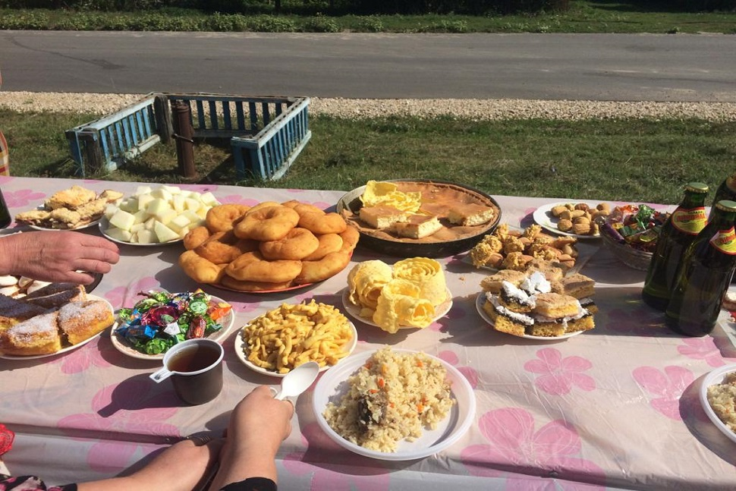
Рисунок 6 – Праздник села в Бикмосеевке
Отметим, что религия занимает важное место для семьи курсанта А. Гафурова, жителей села, они стараются выполнять не только обряды, но и старшее поколение воспитывать будущих мужей и жен, что немаловажно в нынешнее время. В ПРИЛОЖЕНИИ 1 изложены некоторые обязанности мужа и жены, переданные муфтием Сухайлом Тармахомедом, Джамиат-уль-Улама (источник askimam.ru). Они также несут в себе культуру семейного общения, дисциплины, ответственности в семье друг за друга. Казы РДУМ Пензенской области А.А. Бикмаев раскрыл модель семьи. Ислам настолько тонко описывает правила и нормы отношений между мужем и женой, что уже из этого можно понять, какое значение он придает женщине. Мужчина должен хорошо обращаться с женой, приносить ей радость шутками, поощрять и направлять ее в различных вопросах, защищать ее целомудрие и честь, обеспечивать ее средствами к существованию, обучать и способствовать обретению благого знания; если есть что-то неверное в поведении жены, то подходящим образом исправлять это, если же произойдет нелюбимое Аллахом - развод, то и в этом случае необходимо соблюдать справедливость и этикет. Всевышний словами «Обходитесь с ними (женщинами) достойно» (Сура «Ниса», 4:19) и «Будьте добры к вашим близким друзьям» (Сура «Ниса», 4:36) повелел оберегать и хорошо относиться к женщине. В то же время видно, что самое главное качество женщины - это ее внутренняя красота, то есть религиозное и нравственное состояние. По этой причине необходимо оберегать женщину от духовных опасностей, помогать ей, обретать прекрасные качества создавать семью с достойными людьми. В противном случае женщина будет обречена. Так, Благородный Посланник сказал: «Кто отдал свою дочь за нечестивца (фасик), тот разорвал с ней отношения и бросил ее в огонь». Для сохранения брака Благородный Посланник советовал хорошо обращаться с женщиной и устанавливать с ней близкие, доверительные отношения: «Когда кто-нибудь из вас задумает в сердце жениться ради Аллаха на ком-либо, пусть посмотрит на ту женщину, так как благодаря этому между ними возникнет более близкая дружба». Качества, которыми должна обладать женщина для создания семейного очага, также демонстрирует ее ценность. Самое главное качество в женщине - это вера. Данное положение, по сути, есть выражение цели сотворения человека. Целомудрие, благонравие, внешняя красота, способность к деторождению помогают женщине занять подобающее ей положение. Непроявление заботы в вопросах воспитания и содержания домочадцев и особенно жены влечет за собой большую ответственность. Чтобы подчеркнуть эту ответственность, достаточно привести хадис: «Непроявление заботы о ближнем за которого вы ответственны, равнозначно греху».
Модель семьи в Исламе строится на таких высоких ценностях, как взаимная любовь, взаимоуважение, защита и взаимопомощь. Безусловно, самый главный помощник мужчины в этом великом и счастливом семейном очаге - женщина. С этой точки зрения женщина в то же время является и управленцем, и воспитателем семьи - иначе говоря, ее фундаментом. Посланник Аллаха (да благословит его аллах и приветствует!) словами «рай под ногами матерей» выразил это превосходство женщины.
1. 3 Село Бигеево
Село в Неверкинском районе (еще есть названия: Бегеево, Бегеевка, Ибрагимовка, Биги) Пензенской области. Административный центр Бигеевского сельсовета, основано в 1747 г. Это татарско-мишарское село, в 10 км к северо-востоку от Неверкино. Предположительно названо по имени первопоселенца Бегея. Население составляет около 700 чел.
Это село также отличается своей культурой, ежегодно проходят концерты «С ПЕСНЕЙ ПО ЖИЗНИ», собирающие стар и млад на мероприятие. Концертные программы напоминают всегда дружеские встречи старых и добрых друзей.
Курсант Д. И. Акчурин познакомил нас с татарской пословицей «Бабасынын кабэрэн белмэгэн, тормышнын кадэрэн бэлмэс» - «Не знающий могилы деда, не узнает ценность жизни» и пояснил так: тот народ, который забывает свои традиции, язык, семью, исчезает.
Успехи любой страны достигаются усилиями всех населяющих её народов, количество генералов и адмиралов - татар насчитывает многие десятки человек, по некоторым данным, их около 80. Но дело не в количестве, а в качестве. Татарские генералы в основном служат в высокотехнологичных войсках, очень много их в ПВО и авиации, татарские адмиралы сконцентрированы на подводном флоте. В «Татарской энциклопедии» (1999 г., 2002 г.) имеется информация о
генерал - полковнике авиации Аюпове А.И. (докторе технических наук, профессоре), заместителе главнокомандующего и главном инженере ВВС России;
генерал - лейтенанте авиации Булгакове Р.А., заместителе командующего и главном инженере военно-транспортной авиации Военно-Воздушных сил СССР;
генерал- майоре авиации Рафикове М.Ю., начальнике кафедры Военно-воздушной инженерной академии имени Н.Е. Жуковского;
генерал-майоре Юсупове Р.М. (докторе технических наук, профессоре), начальнике факультета Военной инженерно-космической академии имени А.Ф. Можайского, начальнике отдела оперативно-стратегических исследований Генерального штаба ВС СССР.
генерал-майоре Ханцеверове Ф.Р. (докторе технических наук, профессоре), начальнике Управления Института ракетных войск стратегического назначения и Института космических войск.
генерал-майоре авиации Махмудове К.А., заместителе командующего объединением ПВО;
генерал-полковнике Акчурине Р.С. (родной брат академика Российской Академии медицинских наук Рената Акчурина), командующим зенитно-ракетными войсками ПВО Московского военного округа.
генерал - майоре Асадуллине Р.С., заместителе начальника войск ПВО Прикарпатского военного округа;
генерал-майоре Мифтахове И.Н., начальнике штаба объединения ПВО;
генерал-майоре Камалове К.Ш., командире соединения ракетных войск стратегического назначения;
генерал-майоре Абдуллине Г.Г., 1-м заместителе командующего ракетной армией стратегического назначения;
вице-адмирале Искандерове М.Д., командире соединения подводных лодок, заместителе начальника штаба Северного флота;
контр-адмирале Аббасове А.У., командире атомной подводной лодки, начальнике отдела боевой подготовки в Учебном центре Военно-морского флота;
контр-адмирале Чеботаревском Р.З., командире дивизии подводных лодок.
Кроме названных лиц также стоит упомянуть и других крупнейших средневековых государственных, политических и военных деятелей, вождей национально-освободительного движения и выдающихся ученых просветителей: Идегей и Чура-батыр, Ибрагим и Сафа-Гирей–ханы, Нур-Салтан и Сююмбике – царицы, Булат и Нурали Ширины, Батырша и Бахтияр Канкаев, Шигабутдин Марджани и Муса Бигиев, Исмагил Гаспринский и Каюм Насыри, Юсуф Акчура и Рашид Ибрагимов, Галимджан Баруди и Риза Фахрутдинов, Фатих Карими и Садри Максуди, братья Шарафы и многие другие.
Как видим, есть люди, служащие образцом для подражания будущим военным, биография и сама их жизнь тесно переплетена с судьбой села, семьи, Отчизны.
2 Казахи
В большинстве своем поволжские казахи являются потомками Букеевской орды, остальные происходят из родов, традиционно кочевавших по Общему Сырту. Казахи являются коренным (автохтонным) народом в Российской Федерации. Крупнейшая казахская диаспора 149 415 человек проживает сегодня в Астраханской области. Всего в поволжском регионе сейчас живут 221 047 казахов, что составляет 0,74% от числа местных жителей. Казахи стали заселять стремительно пустеющее Поволжье в XVIII в. после переселения большого количества калмыков в Джунгарию в 1771 г. Павел I пожаловал переселяющихся сюда казахов плодородными землями. Местные поволжские казахи смогли полностью сохранить основные традиционные виды деятельности, самобытную культуру, язык и традиции. Здесь повсеместно работают общества казахской культуры и языка, известно общество «Жолдастык», издается газета «Ак арна», также действуют Саратовская региональная общественная организация «Ассоциация поволжских казахов», Культурный центр «Казахстан», Молодежная казахская организация «Асар».
Удивительно уже сейчас, что многие молодые казахи знают о своем родоплеменном устройстве и родовые названия, а именно три жуза. Старший жуз, это Жалайыр, Сары-уйсун Шапырашты, Ысты, Ошакты, Албан, Суан, Дулат, Сиргели Шанышкылы, Канлы, Шакшам. Средний жуз включает в себя Аргын, Керей, Конырат, Кыпшак, Найман, Уак, Каркесек.
И младший джуз, это Алимулы, Шекты, Шомекей, Торткара, Кете, Карасакал, Жетыру, Табын, Жагалбайлы, Керейт, Тама, Кызылкурт, Алтын, Жаппас, Ысык, Есентемир, Алаша. Каждый род имеет какой то особый вид дарования: музыкальность, яркий темперамент, который помогает проявить себя в творчестве, гостеприимство, охотничество (казахи охотятся с борзыми собаками на лис, сурков, куропаток, черных рябчиков и других животных и птиц), владение декоративно-прикладным искусством (чеканке, керамике), воинственность, например, отличает рода в младшем жузе.

2.1 Поселок Алгайский
Курсант ВВИМО Утешев А. Р., проживающий в Саратовской области, Новоузенском районе, поселке Алгайский поведал нам о своей национальности. Он по национальности – казах и этим гордится. Много знает и о поселке, в котором живет его семья. Население поселка составляет около 1300 человек и казахов проживает здесь больше других национальностей (азербайджанцы, молдоване, татары, чуваши, мордва и др.). Границы с Казахстаном оказывают влияние на культурную и общественную жизнь района и поселка.
Так, «Россия - Казахстан: встречи на границе» представляет собой проект, в рамках которого решаются вопросы культуры между двух стран, этот проект имеет просветительское значение (рисунок 7). В его рамках проводятся различные встречи разных народов России. Кроме этого, в Новоузенском районе проходят фестиваль тюльпанов. Статус международного ему придали гости из - за рубежа. Одна из за задач фестиваля является сохранение и популяризация национальных культур народов, проживающих на территории Новоузенского района, пропаганда народных ремесел и национальных видов спорта, привлечение интереса российских и иностранных туристов к достопримечательностям района, а также демонстрация инвестиционной привлекательности района.
Семья А. Утешева как и другие жители села Алгайский, как и других сел, с гордостью несут таблички с именами павших солдат земли родной (рисунок 8). В этом небольшом поселке высажен Сад памяти.
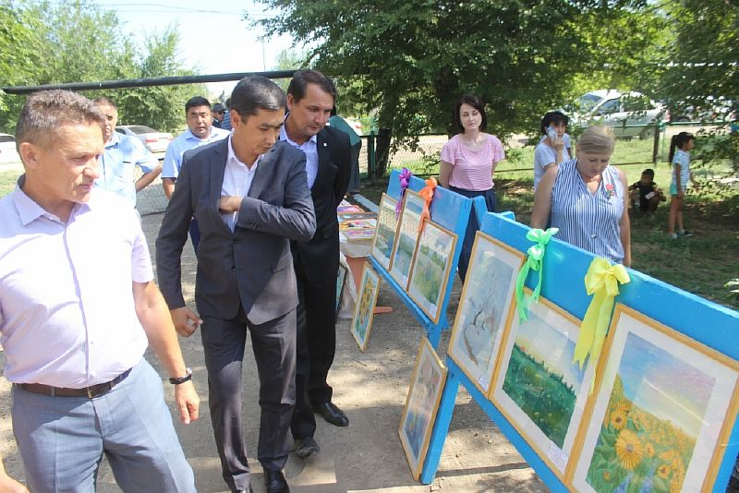
Рисунок 7 – Гости на выставке картин в Новоузенске

Интересным представилось нам описание национальных казахских блюд: бешбармак, куырдак, сорпа, палау, манты, шельпек, курт, жент, лагман, самса. Например, бешбармак готовят в основном из красного мяса, баранины, конины или говядины со специями, а затем в этом же бульоне отдельно варят собственную лапшу и тушат лук. У казахов есть много традиций, связанных с едой.
Представим некоторые из них (ПРИЛОЖЕНИЕ 2). Казахские блюда сытные и горячие, как, правило, и связывают это с климатом и кочевым образом жизни этого народа.
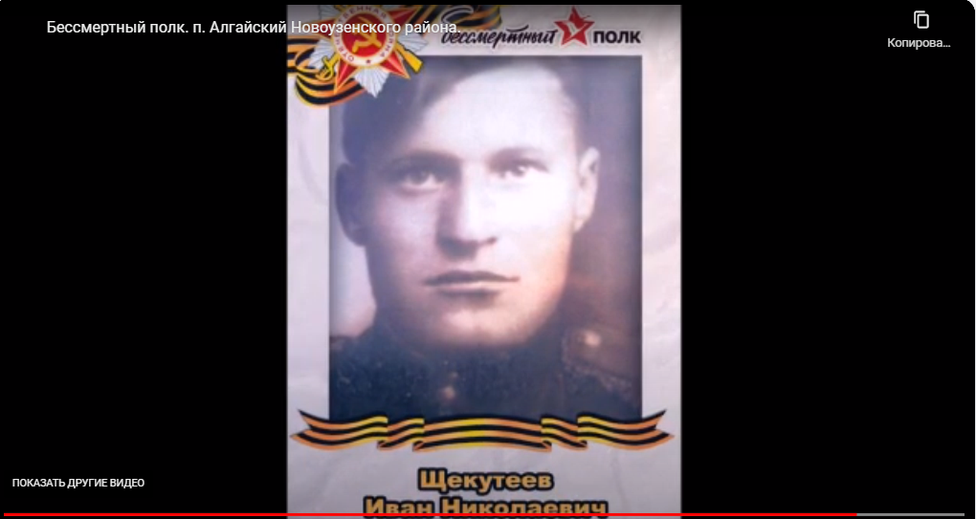
Рисунок 8 – Герои Бессмертного полка в п. Алгайский

2.2 Город Хвалынск и его старожилы
Семья курсанта Аплинова В. А., проживает в г. Хвалынске Саратовской области, с населением более 12000 чел. К старожилам города Хвалынск относится мордва, которая принадлежит к финно–угорской этноязыковой общности, формирование которой происходило в VII-IV тыс. до н. э. (периоды мезолита, неолита). Наиболее вероятными предками финно–угорских народов были племена льяновской, западно- и восточно–уральской культуры, культур ямочно–гребенчатой керамики. В конце энеолита и бронзовом веке они стали расселяться на север и запад, в том числе по Верхней Волге и Оке (конец III – начало II тыс. до н. э.). Позднее, в раннем железном веке (1 век н. э.) сложилась группа культур текстильной керамики.
Формирование древне мордовского этноса связывается исследователями, в основном, с городецкой культурой. Племена этой культуры обитали в бассейне среднего и нижнего течения Оки, Волго–Окском междуречье и далее на юго–восток (Рязанская, Нижегородская, Самарская, Ульяновская, Пензенская, Саратовская области и Республика Мордовия). Генетическая связь мордвы с финно-угорскими племенами, распространенными в Поволжье с VII века до н.э. по I век н.э., прослеживается в орудиях труда, в типах жилища, в технике изготовления гончарной посуды, в украшениях. В Хвалынском уезде поселения городецкой культуры были открыты в начале XX века М.А. Радищевым (правнук знаменитого писателя XVIII века А.Н. Радищева). М.А. Радищев, совместно с В.Ф. Ореховым, занимались изучением поселений под методическим руководством академика В.А Городцова. Во второй половине XX века исследования проводились коллективом археологов под руководством В. Г. Миронова.
В настоящее время в состав Хвалынского района входят села Старая Лебежайка, Еремкино и Новая Яблонка, большую часть населения которых и составляет мордва. Жители этих сел бережно хранят народные традиции, легенды и обычаи своих предков. Обрядовые песни, пословицы и поговорки ярко представляют своеобразие национального характера, выработанного на протяжении многих веков.
Сам город Хвалынск явился победителем всероссийского конкурса малых городов и их благоустройства. Среди интересных мест выделяются Хвалынский национальный парк (рисунок 9), Картинная галерея им. Петрова-Водкина, расположенного по адресу ул. Ленина, 89, также Дом-музей К.С. Петрова-Водкина (адрес расположения: ул. Ленина, 208 А), Дом культуры (ул. Советская ул., 89А), набережная города, Музей хваленого яблочка, расположенного по адресу: ул. Советская, 89 А, музей Александра Медема графа, владевший землями в нынешнем Хвалынском районе (адрес: ул. К.С. Петрова-Водкина, 20), Дом купца Кощеева (адрес расположения: улица Советская, 44) и другие достопримечательности. В Хвалынске и районе с 2016 года проводится фестиваль творчества «Хвалынские этюды К.С. Петрова - Водкина», на котором в течение нескольких дней художники со всей России создают живописные произведения на природе – т.н. «пленэрах».
Хвалынск славится еще Садом Храмов, яблочными садами, пчеловодческими подворьями, меловыми скалами (берущие свое начало с меловых гор родники сохранили до наших дней мордовские названия «Кандргай», «Акша лисема» (белый родник), «Мода лисема» (земляной родник), горнолыжным курортом, термальным бассейном, куда приезжают туристы из различных уголков России.
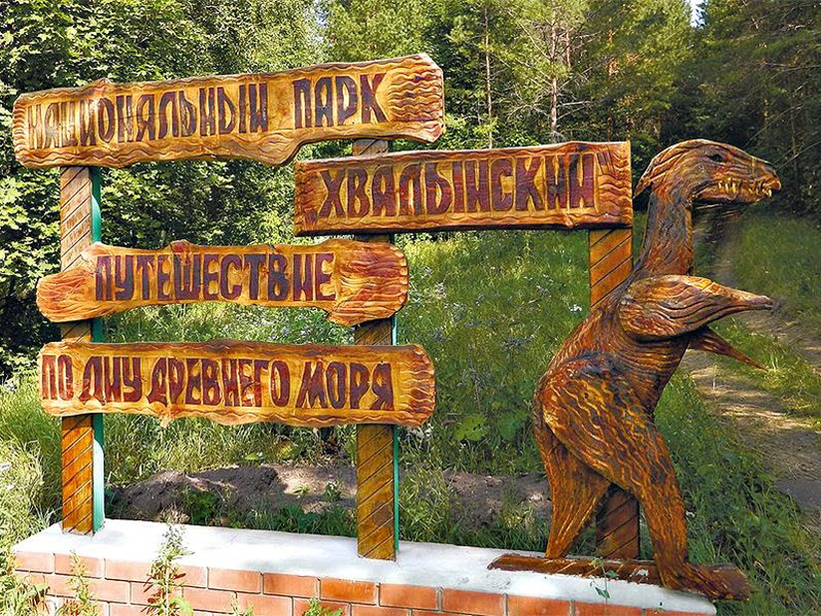
Рисунок 9 – Хвалынский национальный парк

Курсант В. Аплинов рассказал о своем дедушке Аплинове Матвее Николаевиче, который отмечен в книге памяти Хвалынского района. Он родился в 1925 г. в Ульяновской области, Павловском районе, в деревне Новая Камаевка. Был награжден Орденом Отечественной войны 2 степени. Память народа — электронный банк документов периода Великой Отечественной войны и вот их него Владимир узнал о своем дедушке. Данные рассекречены в соответствии с приказом Министра обороны РФ от 8 мая 2007 года N181 «О рассекречивании архивных документов Красной Армии и Военно-Морского Флота за период Великой Отечественной войны 1941-1945 годов» (с изменениями на 30 мая 2009 года). Информация об архиве: ЦАМО; Фонд источника информации: 33. Опись источника информации: 690155. Дело ист. информации: 4140.(рисунок 9).
Акция «Свеча памяти» в память о погибших героях проходит ежегодно в г. Хвалынске. По окончании акции благотворительный фонд «ПАМЯТЬ ПОКОЛЕНИЙ» направляет денежные средства на оказание материальной помощи ветеранам Великой Отечественной войны. Семья Владимира также принимает в этом активное участие.
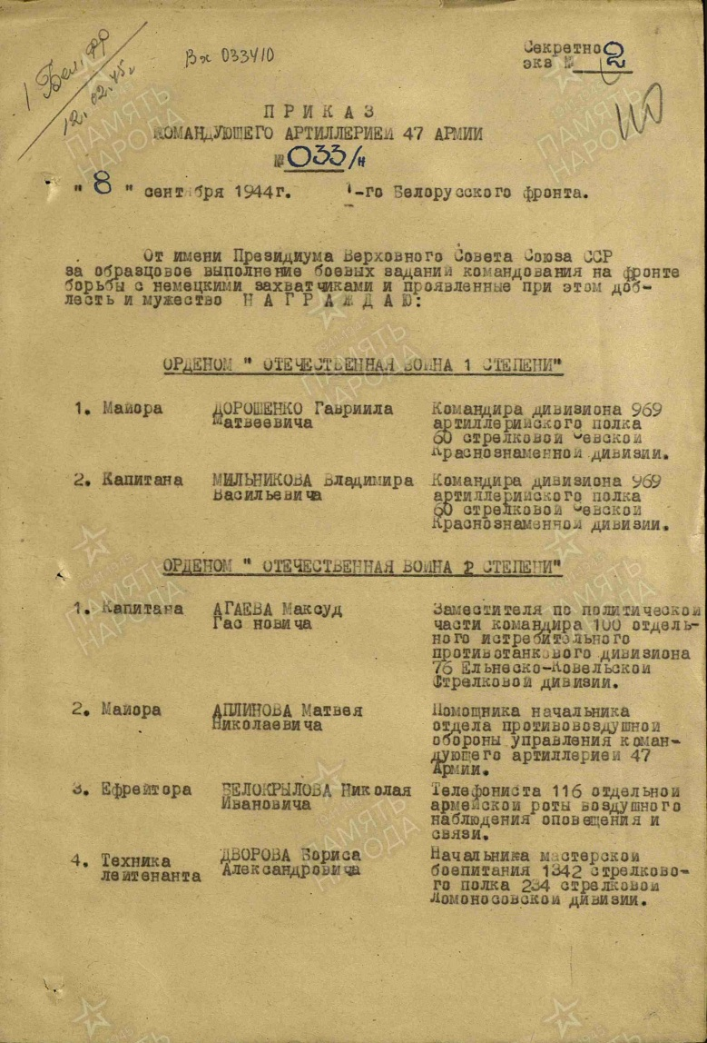
Рисунок 9 – Приказ командующего артиллерии 47 армии

2. 3 Даргинцы из села Мургук
Семья курсанта Габибуллаева Г. О., даргинца по национальности, живет в настоящее время в Саратовской области, но очень скучает по селу Мургук Сергокалинском района Дагестана (рисунок 10), расположенного в 80 км к югу от Махачкалы. Проживает в селе около 2 тыс. человек. По национальности проживают в селе в основном даргинцы. Они относятся к кавкасионскому типу европеоидной расы. Преимущественно даргинцы живут в кавказских горах.
Согласно преданию, как рассказал нам Габибулла, название населенного пункта возникло от имени девочки по имени Мургук. Житель селения Башлы разошелся с женой, от которой у них была дочка. Она с отцом осталась в Башлы. Дорога, по которой она ходила в соседнее селение к матери, получила название «Мургук ел» («Путь Мургук»). Позже на этом месте было построили селение и от названия дороги и местности оно стало называться Мургук. Селение было перенесено на другую гору, но название было сохранено.
Кстати отметим здесь и лакцев, о которых упоминал В.В. Путин. Лакцы - это также дагестанский народ Северного Кавказа (Нагорный Дагестан). Они поселились и живут в центральной части региона, в так называемой Лакии, примерно в границах нынешних Лакского и Кулинского районов, где и сейчас преобладает лакское население. Другие дагестанцы шутят про лакцев, намекая на их ловкость в коммерческих делах: «Разрежь любой арбуз и оттуда выскочит лакец».
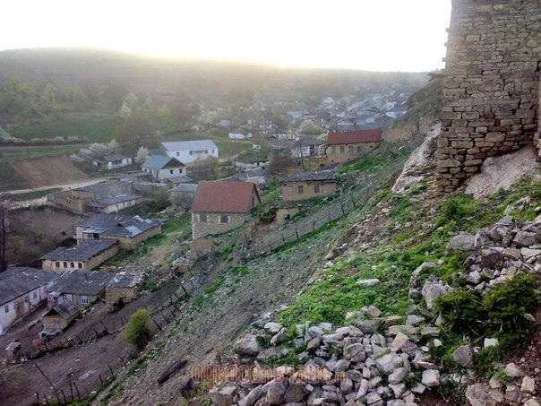
Рисунок 10 – Село Мургук в Дагестане
Родственники Габибуллы и жители села Мургук чтят память героям Великой Отечественной войны возложением цветов к памятнику павшим в годы Великой Отечественной войны в 1941-1945 г.
Каждый из представленных населённых пунктов имеет свои отличительные особенности, но также и сходство: в них жили и живут, и будут жить настоящие патриоты Родины, своей семьи. И каждый гордится, что он русский, казах, даргинец, татарин,лакец… .
Есть среди поэтов тот, чьи творения народ села Мургук знает наизусть. Стихи Батырая прославляют горы. Омарла (значит сын Омара) Батырай (рисунок 11) стал основоположником даргинской культуры. Также следует назвать и других даргинских поэтов: Сукур Курбан, Мунги Ахмед, Газимбег Багандов.

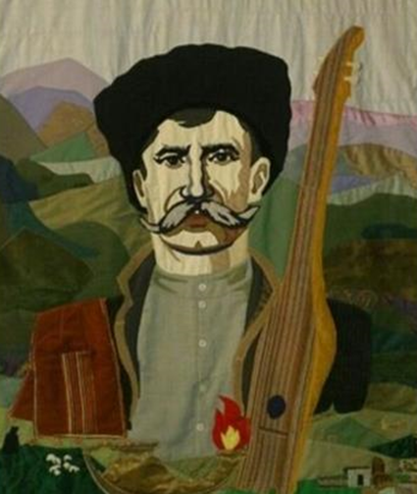
Рисунок 11 – Омарла Батырай

Строчки из стихов О. Батырая в переводе М.З. Аминова приведем здесь:
В скалах ли, у гнезд орлов,
Был ты матерью рожден,
Чтобы глазом не моргнул
Перед бурей и дождем?

В грозных ли ущельях львов
Воспитал тебя отец,
Чтоб от жгучих слов твоих
Молча пятился подлец?
Один из самых известных исполнителей даргинских песен - Ринат Каримов. В его репертуаре есть произведения «Для вас, даргинцы», «Любовь придет», «Моей даргинке», «Черноглазая», «Свадебная» и др. Как видно из названий произведений, большинство из них посвящено Дагестану и его жителям. Даргинцы – народ музыкальный и из музыкальных инструментов Дагестана выделяются щипковые (чанг, чугур — типа мандолины), смычковый (скрипка), духовые (дудка, свирель, зурна), ударные (барабан, бубен). Среди танцев названы были лезгинка, массовые ритуальные танцы («ашталаделхъ», «жамиатламекъ»), свадебный «линейный» танец сирхинцев и другие, которые предпочитают даргинцы.
В селе Мургук есть особые памятники, о которых мы узнали (ПРИЛОЖЕНИЕ 3).

ЗАКЛЮЧЕНИЕ
Как мы увидели, в указанных селах и городах проводится огромная работа по сохранению исторической памяти населенных пунктов, их жителей и среди прочих, названных обучающимися, проживающих разных местностях, мы отметим еще следующие:
«Забытые умения и ремесла»
«Мастерим из дерева»
«Плетение корзин»
«Художники моей Земли»
«Песни нашей молодости»
«Гончарное искусство и другие виды ремесленного искусства»
«Духовность и нравственность»
«Традиции и обычаи нашего народа и села»
«Храм мой любимый»
«Пословицы и поговорки народов России» (ПРИЛОЖЕНИЕ 4).
«Я люблю тебя, Родина, во всей твоей красе!» и многие другие.
Наше теоретическое исследование имеет прикладной характер и позволяет планировать работу для воспитания курсантов в военном вузе.
Мы выполняя эту работу, узнали много интересного, познавательного, работали с архивными данными. Хотелось бы закончить работу словами «Сколько нас нерусских у России: и казахских и иных кровей. Имена носящих непростые, но простых Российских сыновей». Каждый военнослужащий с теплотой рассказал о своем доме, Родине, семье. Это особенно ценно в такое непростое время, когда и требуется единение не только народов России, а единение в семье, уважение и любовь, доброта в своей душе.
Тщательный отбор и рациональное использование материалов расширяет познавательный интерес обучающихся, помогает расширить географию друзей и поддерживать с ними тесные связи, исследовать этнографию народов Росси.
Список использованных источников:
1. О. Батырай. Сохраненное народное творчество. Песни. — Махачкала: Даггиз, 1958.
2. Города России: энциклопедия / Гл. ред. Г. М. Лаппо. — М.: «Большая Российская энциклопедия»; Терра — Книжный клуб, 1998. — 559 с.
3. М. Ю. Лапушкин. Хвалынск. Филокартия, 2009, № 5(15). — с. 2—5.
4. Центр исследования Корана и Сунны Республики Татарстан.Quran-Sunna.ru. Дата обращения: 18. 09. 2022.
5. https://tur-ray.ru/hvalynsk-attractions.html
6. https://www.beesona.ru/pogovorki/kazahskie

ПРИЛОЖЕНИЕ 1
Обязанности мужа и жены
Обязанности мужа
1. Красиво одевайтесь для своей жены, выглядите опрятным и пусть от вас приятно пахнет! Точно так же, как муж хочет, чтобы его жена приятно выглядела, она также хочет, чтобы ее муж тоже наряжался для нее.
2. Используйте ласкательные имена для вашей жены, те, которые они любят. Зовите свою жену самыми любимыми для нее именами, и не используйте те, что могут задеть ее чувства.
3. Не обращайтесь с ней, как с мухой. В обычной жизни, мы никогда не замечаем мух, пока одна из них не сядет на нас. Таким же образом, жена всегда будет вести себя прекрасно, что абсолютно не привлечет внимания со стороны ее мужа до тех пор, пока она не заденет его, допустив ошибку. Не обращайтесь с ней подобным образом, замечайте все то хорошее, что она делает и фокусируйте внимание на этом.
4. Если вы видите ошибку со стороны вашей супруги, попробуйте промолчать и воздержаться от комментариев!
5. Улыбайтесь своей жене, когда вы ее видите, и не скупитесь на объятия.
6. Благодарите ее за все то, что она делает для вас. Затем поблагодарите ее снова! Возьмите, к примеру, ужин в вашем доме. Она готовит, чистит дом, и делает массу других вещей для подготовки. И иногда единственное, что она получает, так это лишь признание в том, что необходимо было положить больше соли в суп. Не будьте таким — благодарите ее!
7. Попросите ее написать последние десять совершенных Вами для жены вещей, которые сделали ее счастливой. Затем, идите и совершите их еще раз. Возможно, трудно догадаться, что приносит вашей жене удовольствие. Вам не придется строить догадки, спросите ее, и постарайтесь повторить те моменты в вашей жизни.
8. Не считайте ее желания пустяком! Будьте для нее поддержкой!
9. Шутите и играйте с вашей женой! Посмотрите, как Расулюллах (салляллаху алейхи уа саллям) бегал в пустыне наперегонки со своей женой Айшей (радый Аллаху анха). Когда мы делали что-либо вроде этого в последний раз?
Всегда помните слова Посланника Аллаха (салляллаху алейхи уа саллям) «лучший из вас тот, кто лучше всего обращается со своей женой. И я лучший среди вас по отношению к своей жене». Постарайтесь быть лучшим!
В заключение: Никогда не забывайте делать дуа Аллаху Тагаля — сделать ваш брак успешным.
Обязанности жены
1. Всегда стремитесь к довольству вашего мужа, угождайте ему.
2. Когда муж приходит домой, приветствуйте его прекрасным приветствием.
3. Попробуйте, оденьте шелк для вашего мужа, подкрасьте глаза сурьмой, чтобы сделать их больше, и спойте что-нибудь вашему мужу!
4. Всегда надевайте украшения и наряжайтесь, будучи в доме. Секрет мужчин в том, что они ищут женщин, у которых чистое сердце и есть чувство юмора.
5. Всегда благодарите вашего мужа за совершенные им приятные вещи. Затем поблагодарите его снова. Во время ссоры искренне скажете: «Послушай, мне жаль. Не будем ссориться». Используйте привлекательность, чтобы завоевать сердце вашего мужа. У всех женщин есть красота, которой Аллах благословил их. Используйте красоту данную вам Аллахом Азза уа Джаль и завоевыайте сердце своего мужа.
6. Слушайте и повинуйтесь! Подчинение мужу является фардом! Ваш муж является амиром в доме. Дайте ему это право и уважайте его!

ПРИЛОЖЕНИЕ 2
Казахские традиции и обычаи, связанные с едой
Угощение для других у казахов. АБЫСЫН АСЫ.
1. «Абысын асы» (абысын — жены-братьев по отношению друг другу, ас — угощение). Когда старшие отправляются на той, в ауле остаются одни женщины. В таких случаях они устраивают для себя пир из еды: варят вкусное мясо, пьют чай в самоварах, поют, шутят, секретнчают, советуются. Суть «Абысын асы» в объединении женщин.

2. Угощение бедных и обездоленных у казахов. АТ МАЙЫ.
Казахи обращают особое внимание на социально не защищенных и обездоленных: сиротам, вдовам, малообеспеченным семьям. Одним из видов помощи является «ат майы». Человек, который не имеет собственной лошади, может занять ее у состоятельных людей, у соседей или родственников. «Ат майы» означает, что человек просит лошадь на время («ат» — лошадь, «май» — жир). Суть - благородство казахов.

3. Прощальное угощение у казахов. АЙРЫЛЫСАР КӨЖЕ.
«Айрылысар көже» — прощальное угощение. Соседи, мирно прожившие на зимовке или на жайлау перед тем, как кто-то из них собирается на новое место, приглашают друг друга на «айрылысар кеже». «Кеже» (похлебка) — название условное. На самом деле «айрылысар кеже» — щедрое угощение. Соседи, выражают признательность друг другу, желание встретиться снова в полном здравии и благополучии. Суть — знак уважения и сожаления о расставании с соседями.
4. Заготовка мяса на зиму у казахов. СОҒЫМ БАСЫ.
Заготавливать мясо «согым» на зиму — древний обычай народа. Состоятельные люди режут на «сотым» по нескольку голов скота. Приглашать на «соғым басы» — обязательная традиция. Аксакалов, соседей, друзей зовут отведать молодое, сочное мясо «согыма»; за дастарханом ведутся поучительные разговоры, беседы. Уходя, уважаемые гости желают хозяину «согыма» всего самого лучшего и дают благословение «бата». Суть – пожелание благословения.
5. Подарок преподносимый во время обеда у казахов. ТОЙХАНА.
Тойхана — подарок, преподносимый во время тоя. В зависимости от возможности таким подарком может быть ковер, скот, деньги. Эта традиция сохранилась поныне. Той может собираться по разнообразным поводам. Соответственно, подарки имеют свои наименования. К примеру, на поминки «ас» — сауын, сойыс, на той — тойхана, на свадебный той — немеургн, на обрезание мальчика — бесiре, на мушелтой (через каждый 12 лет) — сыйлык, и т.д. Но материальные затраты на такие большие тои частично восполняются, а родственники, близкие друзья помогают в этом, проявляя понимание и солидарность. Суть - в единении народа.

ПРИЛОЖЕНИЕ 3
Памятники истории села Мургук
1. Саркофагообразное надгробие IX-ХХ в. в 20 м от села, в местности «Губайки»;
2. Мургукский могильник 300 м к юго-западу от села Мургук;
3. Комплекс подземных каменных резервуаров XVI-XVII вв. с. Мургук, в 1 км от села, в местности «Бигуб вациа», на гребне горы «Куда муза»;
4. Место выплавки железной руды I пол.II тыс. н.э. с.Мургук, в 5 км от села в ст. Башлыкент, в местности «Къагау»;
5. Катакомбный могильник пол.I тыс. н.э. с. Мургук, на северной окраине села, над кварталом «Шурайки».

ПРИЛОЖЕНИЕ 4
Пословицы и поговорки народов России
Татарские пословицы | Башкирские пословицы | Казахские пословицы | Дагестанские пословицы
Алмаз остается алмазом, даже если бросить его в грязь. | Видел раз — знакомый; видел два — товарищ; видел три — друг. | Базаром жить — денег не нажить. | Не приложишь труда, и шапки не заимеешь.
Будешь сиять тихо — узнаешь много. | Если дал другу коня, не проси беречь его | Джигит силен там, где родился. | Между мужем и женой не становись
Вернуться с полпути — тоже смелость. | Если умер отец — не забывай его друга | Язык острее клинка. | Много не захватывай — поднять тяжело будет.
Есть душа — есть и надежда. | И ты мулла, и я мулла, кто же коням сена даст? | Хороший враг лучше плохого родственника. | Хорошую лошадь видать по жеребёнку, хорошего человеке — по ребёнку
К любому замку ключ подобрать можно. | Как подумаешь, так увидишь. | Старик между молодыми тупеет; молодой между старыми умнеет. | Появится заря - взойдет солнце, закукует кукушка - зазеленеет трава.
Какова земля, таковы и родники. | Где дыра — там ветер, где лодырь — там и разговоры. | Спрашивай не у того, кто много прожил, а у того, кто много видел. | Чем неправду говорить, лучше молчать.
Когда бой кончился, появляется много батыров. | Коня за месяц испытаешь, человека — за год. | Свет свечи не падает на ее основание; достоинства человека не заметны для близких. | Без песка реки не бывает.
Кому не повезло утром — не повезет и вечером, кому не повезло вечером — не повезет никогда. | Не поседеет борода — не поумнеет голова. | Плохому человеку сделаешь добро - не оценит, хорошему человеку сделаешь плохое - не забудет. | Хорошее дело само себя хвалит.
Не каждый раз на удочке рыбка. | Опасен не сильный, а мстительный. | От доброго - добро, от злого – зло. | У бездельника язык злой.

